Sehr geehrte Damen und Herren,

Für das Projekt '....' haben wir uns für das Softwaresystem 'ED Controls' entschieden. Die Nutzung von ED Controls ist für Sie kostenlos. Wir möchten von Ihnen die E-Mail-Adresse erhalten, die wir für dieses Projekt verwenden können, um sogenannte 'Tickets' zu versenden. Mehr dazu erfahren Sie weiter unten. Die hierfür von Ihnen verwendete E-Mail-Adresse kann an den Projektleiter weitergegeben werden.

Was ist ED Controls?
ED Controls erfasst auf einfache Weise Mängel, Anweisungen oder Qualität: mit einem Foto (und Text), verknüpft mit einer Position auf einem Plan. Tickets sind eigenständige Aufgaben, die über das System direkt an die zuständige Person gesendet werden.

Warum ED Controls?
Mit ED Controls können wir schneller und einfacher mit Ihnen über zu erledigende Aufgaben und (Wiederherstellungs-)Arbeiten kommunizieren. Dies reduziert das Risiko möglicher Missverständnisse.

Was muss ich tun?
Als unser Baupartner erhalten Sie eine Willkommensnachricht per E-Mail mit einem Link zur Registrierungsseite auf der Website von ED Controls. Sobald Sie auf den Bestätigungslink geklickt haben, ist Ihre Registrierung abgeschlossen. Nach dem Einloggen können Sie Ihre Tickets ansehen, ausdrucken und abschließen. Sie haben Zugriff auf die ED Controls Webseite und die App, die Sie auf Ihrem Smartphone oder Tablett nutzen können. Bitte verwenden Sie dazu die uns mitgeteilte E-Mail-Adresse.

- Sobald Sie sich registriert haben, können Sie Ihre Tickets einsehen.

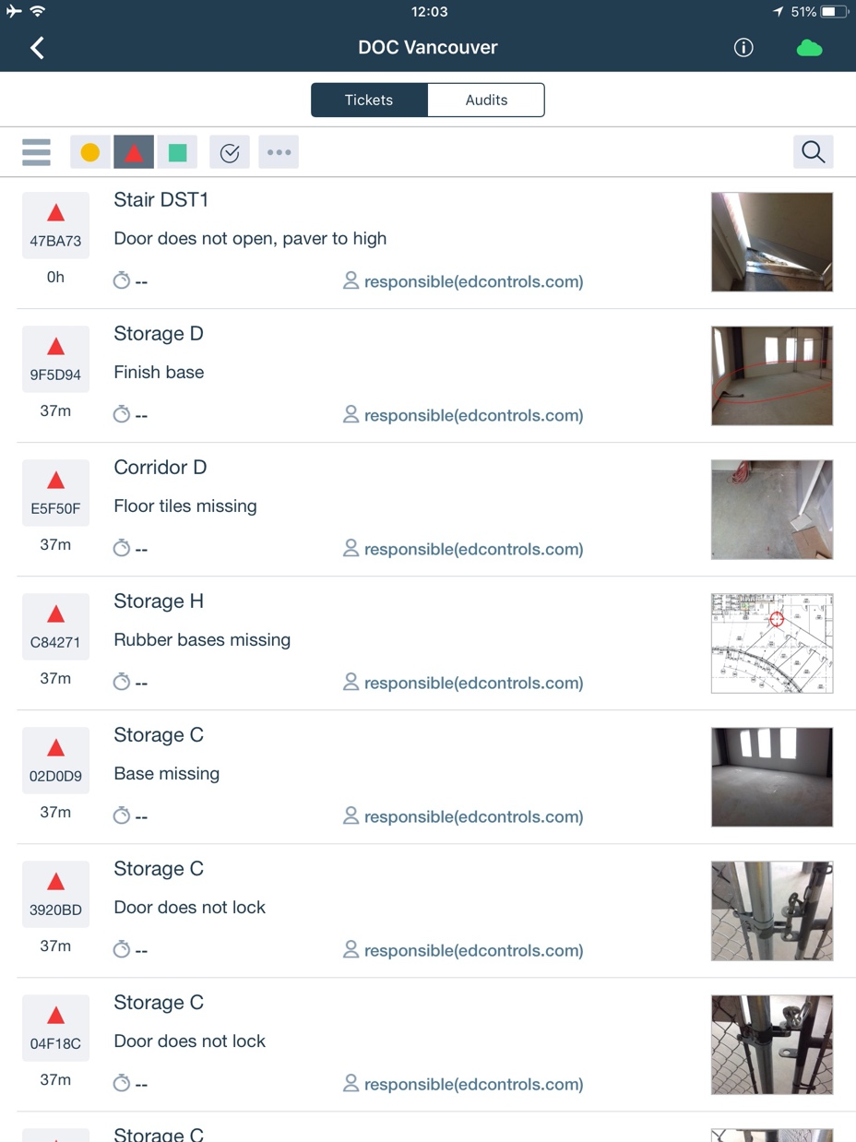
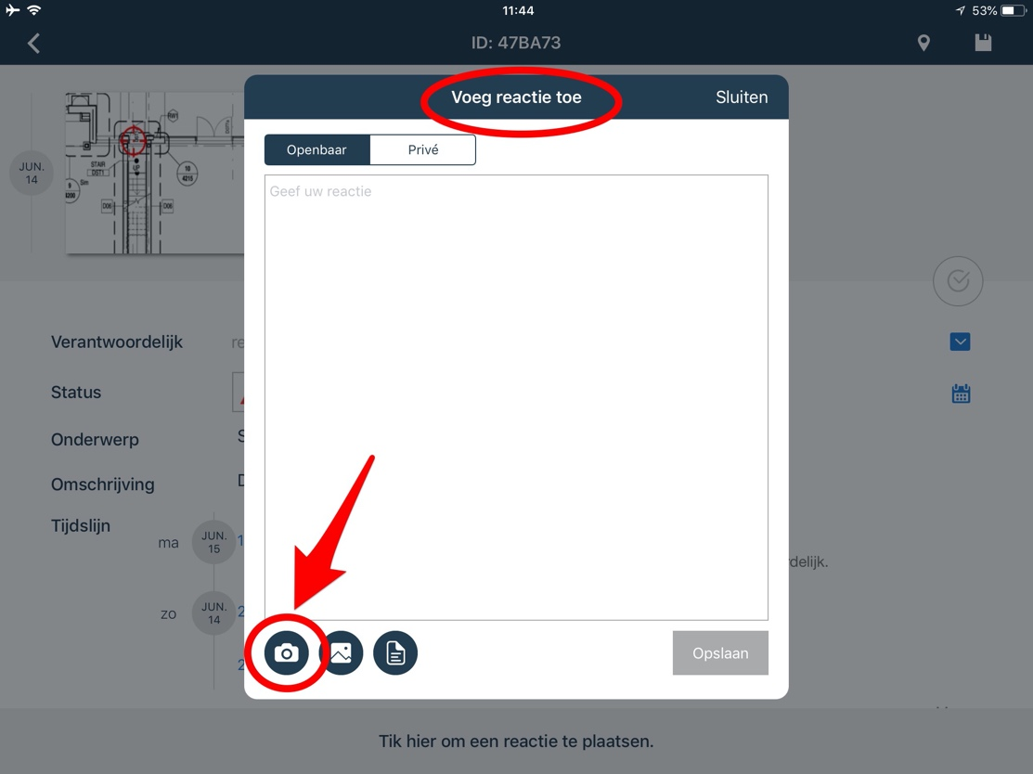
- Die Tickets, die Sie sehen, befinden sich im Status 'gestartet' und sind als rote Dreiecke markiert.
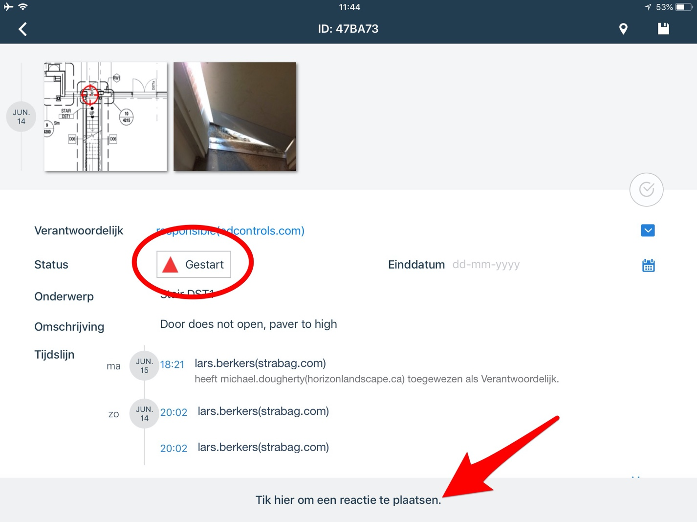

- Bei Bedarf können Sie dem Ticket auch ein Foto und einen Kommentar hinzufügen, um die durchgeführten Arbeiten aufzuzeichnen.

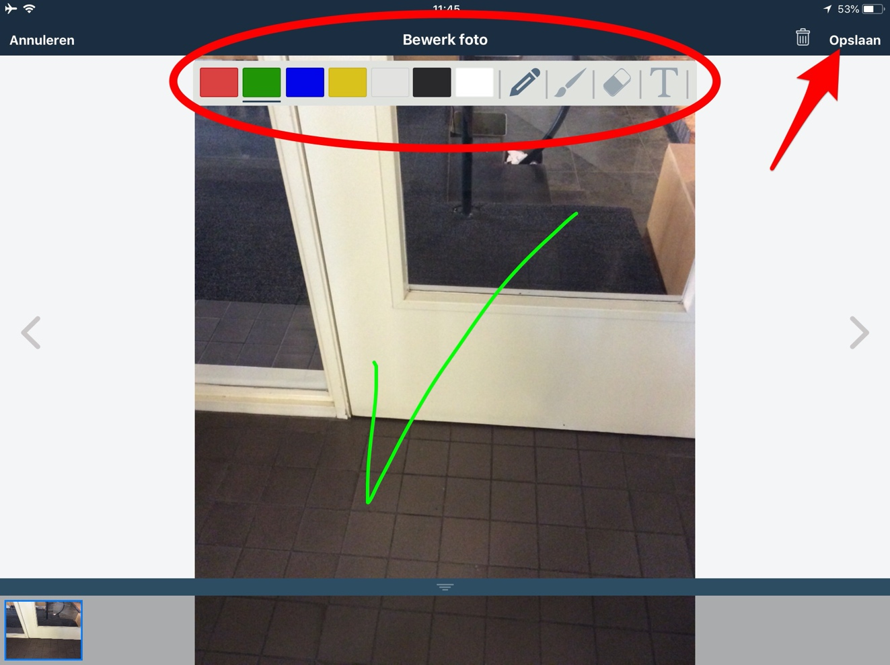

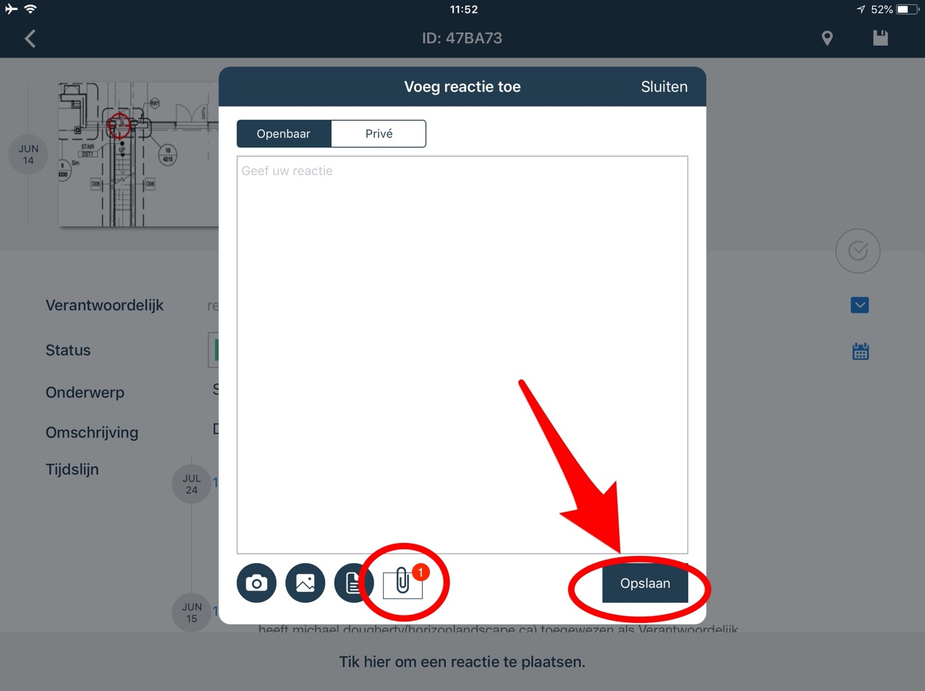

- Nachdem Sie die Arbeit ausgeführt haben, ändern Sie den Status der Tickets auf ‚abgeschlossen’ und klicken Sie auf 'speichern'. Dadurch wird das Symbol in ein grünes Quadrat umgewandelt.

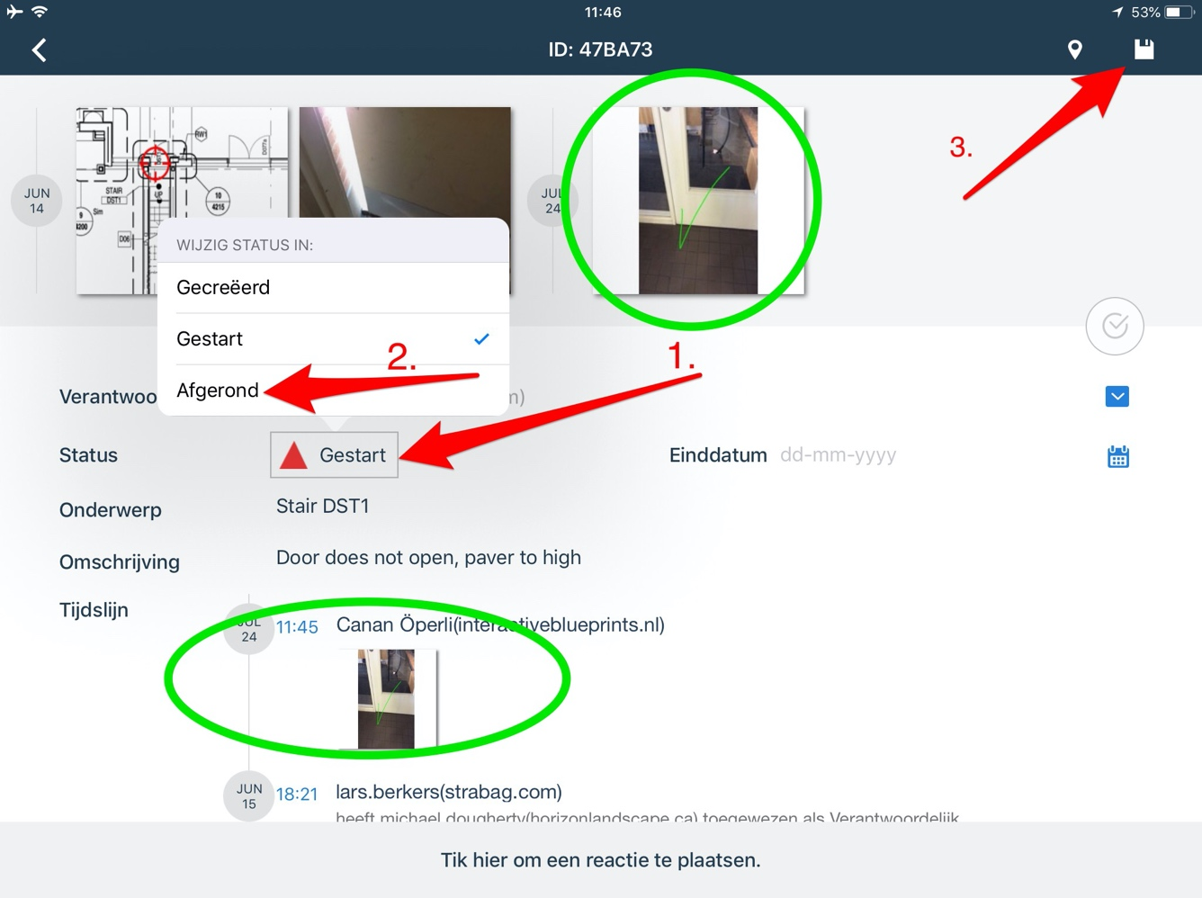

Wenn die Arbeit abgenommen wurde, werden wir das Ticket archivieren. Wenn Änderungen an der gelieferten Arbeit vorgenommen werden müssen, erhalten Sie eine Benachrichtigung per E-Mail.

Leiten Sie ein Ticket an Ihre eigenen Baupartner weiter
Es ist möglich, dass Sie ein Ticket, für das Sie verantwortlich sind, an eine dritte Person zuweisen. Sie können dies in Ed Controls tun, indem Sie diese Person als Berater zum Ticket hinzufügen.
Es funktioniert folgendermaßen: Der Verantwortliche eines Tickets kann eine konsultierte Person zu diesem Ticket hinzufügen. Dieser Konsultierte erhält eine Benachrichtigung und kann beginnen. Wenn der Konsultierte die Arbeit erledigt hat, fügt er dem Ticket Fotos und Text hinzu. Sobald die verantwortliche Person sieht, dass der Konsultierte die Arbeit korrekt ausgeführt hat, kann sie das Ticket als abgeschlossen melden. Auf diese Weise kann die verantwortliche Person besser zusammenarbeiten und ein Ticket schneller ausfüllen, ohne vor Ort präsent sein zu müssen.
WICHTIG: Diese Funktionalität bezieht sich auf die (Web-)App von Ed Controls und ist daher nur innerhalb von Ed Controls verfügbar. Es ist Ihnen nicht gestattet, ein Ticket an einen Partner weiterzuleiten, der Ed Controls nicht verwendet.

Laden Sie einfach die ED Controls App aus dem AppStore oder Google Play Store herunter, um Ihre Tickets anzusehen und zu vervollständigen. Die App ist für Smartphones und Tablets verfügbar. Alternativ können Sie die Tickets auch über den Browser auf Ihrem PC betrachten.

Für technische Fragen können Sie das ED Controls Team direkt telefonisch unter
02551 185 9881 oder per E-Mail an helpdesk@edcontrol.de erreichen.

Wir freuen uns auf eine erfolgreiche Zusammenarbeit mit Ihnen und ED Controls!

